1. Farmacinė kompozicija, apimanti I-13 formulės junginį arba jo farmaciniu požiūriu priimtiną druską ir farmaciniu požiūriu priimtiną nešiklį:
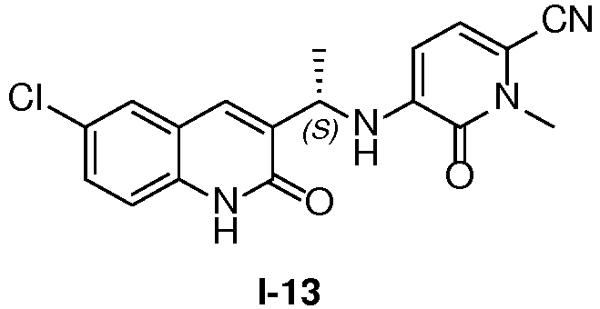
kur kompozicijoje yra nuo maždaug 0,1% iki maždaug 99% I-13 formulės junginio pagal masę arba tūrį.

2. Farmacinė kompozicija pagal 1 punktą, kur kompozicijoje yra nuo maždaug 5% iki maždaug 90% I-13 formulės junginio pagal masę arba tūrį.

3. Farmacinė kompozicija pagal 1 arba 2 punktą, kur kompozicijoje esančio I-13 formulės junginio procentinė dalis yra išmatuota pagal masę.

4. Farmacinė kompozicija pagal 1 punktą, kur junginio, kurio formulė I-13, enantiomerinis grynumas (ee%) yra didesnis nei 98%, nustatytas chiraline HPLC analize.

5. Farmacinė kompozicija pagal 1 punktą, kur kompozicija yra tabletė arba želatinos kapsulė.

6. Mišinys, apimantis I-13 formulės junginį, kaip apibrėžta 1 punkte, ir II-1 formulės junginį, ir III formulės junginį:
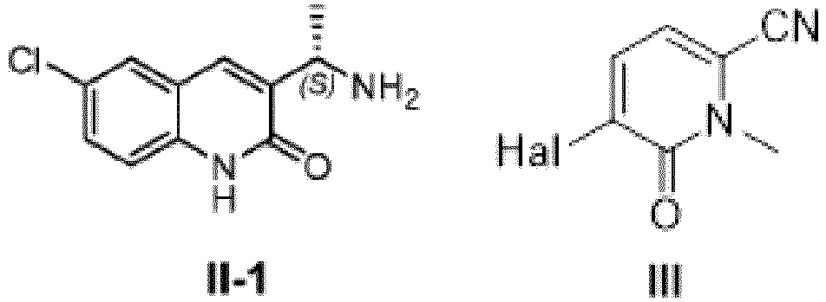
Hal = Cl arba F.

7. Mišinys pagal 6 punktą, kur III formulės junginys yra III-1 formulės junginys:
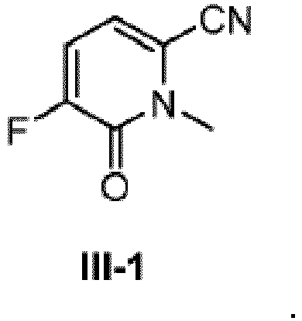

8. I-13 formulės junginio arba jo farmaciniu požiūriu priimtinos druskos gavimo būdas:
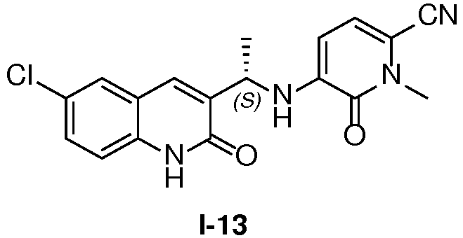
kur minėtas procesas apima II-1 formulės junginio reakcijos su III formulės junginiu:
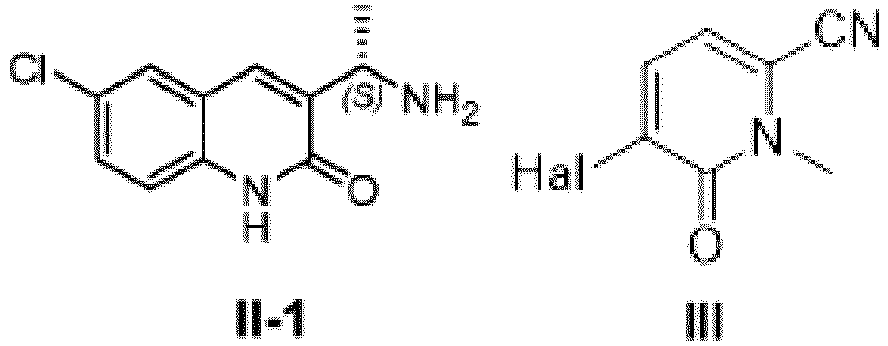
Hal = Cl arba F.

9. Būdas pagal 8 punktą, kur II-1 formulės junginio enantiomerinis perteklius (ee%) yra didesnis nei 98%.

10. Būdas pagal 8 arba 9 punktą, kur III formulės junginys yra III-1 formulės junginys:
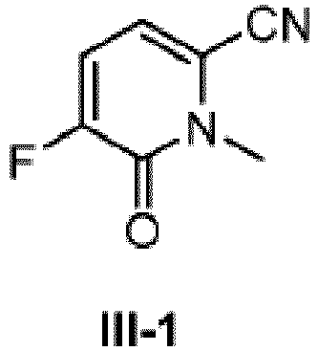

11. Būdas pagal bet kurį iš 8-10 punktų, kur II-1 formulės junginio reakcija su III formulės junginiu vykdoma tokiomis sąlygomis, kurios yra tinkamos nukleofiliniam pakeitimui.

